РЕСПУБЛИКА ТАТАРСТАН  БУИНСКИЙ МУНИЦИПАЛЬНЫЙ РАЙОН СОВЕТ  БЮРГАНСКОГО  СЕЛЬСКОГО ПОСЕЛЕНИЯ | 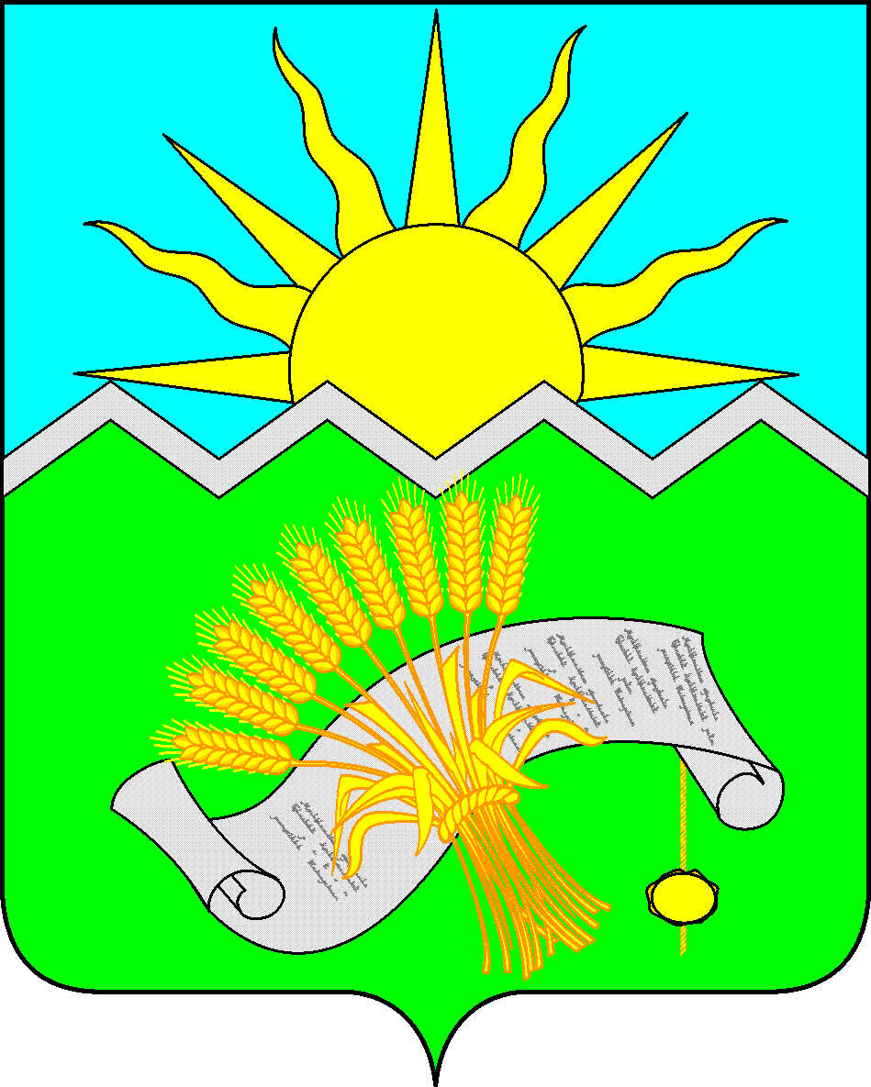 |  | ТАТАРСТАН РЕСПУБЛИКАСЫ  БУА МУНИЦИПАЛЬ РАЙОНЫ  БОЕРГАН  АВЫЛ ЖИРЛЕГЕ  СОВЕТЫ
РЕШЕНИЕ  «15 » апреля 2019 г. |  | КАРАР  № 70-2

Об утверждении Положения о проведении
мониторинга изменений законодательства
и муниципальных нормативных правовых актов
органов местного самоуправления Бюрганского
сельского поселения Буинского
муниципального района Республики Татарстан

В целях совершенствования работы органов местного самоуправления Бюрганского сельского поселения Буинского муниципального района Республики Татарстан по проведению мониторинга изменений законодательства и муниципальных нормативных правовых актов, принятых (изданных) органами местного самоуправления Бюрганского сельского поселения Буинского муниципального района Республики Татарстан, руководствуясь Уставом Буинского муниципального района Республики Татарстан, Совет Бюрганского сельского поселения Буинского муниципального района Республики Татарстан решил:

1. Утвердить прилагаемое Положение о проведении мониторинга изменений законодательства и муниципальных нормативных правовых актов органов местного самоуправления Бюрганского сельского поселения Буинского муниципального района Республики Татарстан.
2. Органам местного самоуправления Бюрганского сельского поселения Буинского муниципального района Республики Татарстан:
в своей нормотворческой деятельности руководствоваться Положением, утвержденным пунктом 1 настоящего решения;
-назначить лиц, ответственных за выполнение указанного Положения;
-внести соответствующие изменения в должностные инструкции муниципальных служащих, назначенных ответственными лицами.
3. Настоящее решение вступает в силу по истечении десяти дней со дня его официального опубликования на Официальном портале правовой информации Республики Татарстан по адресу http://pravo.tatarstan.ru/, а также подлежит размещению на Портале муниципальных образований Республики Татарстан в информационно-телекоммуникационной сети Интернет по адресу http://buinsk.tatarstan.ru.
4. Контроль за исполнением настоящего решения оставляю за собой.

Глава Бюрганского сельского поселения
Буинского муниципального района
Республики Татарстан И.В. Малышева

Приложение к
решению Совета Бюрганского сельского поселения
Буинского муниципального района
Республики Татарстан
от «15» апреля 2019 г. № 70-2

Положение
о проведении мониторинга изменений законодательства и муниципальных нормативных правовых актов органов местного самоуправления Бюрганского сельского поселения
Буинского муниципального района Республики Татарстан

I. Общие положения

1. Мониторинг изменений законодательства и муниципальных нормативных правовых актов органов местного самоуправления Бюрганского сельского поселения Буинского муниципального района Республики Татарстан (далее – мониторинг, муниципальные акты, органы местного самоуправления) предусматривает систематическую, комплексную и плановую деятельность, осуществляемую органами местного самоуправления в пределах своих полномочий, по сбору, обобщению, анализу и оценке информации для обеспечения принятия (издания), изменения или признания утратившими силу (отмены) муниципальных актов.
2. Мониторинг проводится органами местного самоуправления.
3. Органы местного самоуправления при проведении мониторинга взаимодействуют с юридическим отделом аппарата Совета Буинского муниципального района РТ и иными органами местного самоуправления муниципального образования.
4. Для проведения мониторинга в органах местного самоуправления назначаются ответственные лица.
5. Целями проведения мониторинга являются:
выявление потребности в принятии, изменении или признании утратившими силу муниципальных актов в целях приведения в соответствие с федеральным и республиканским законодательством;
устранение коллизий, противоречий, пробелов в муниципальных актах, дублирования в правовом регулировании;
обеспечение систематизации нормативной правовой базы органов местного самоуправления;
выявление коррупциогенных факторов в муниципальных актах;
выявление невостребованных (утративших актуальность) или неприменимых на практике муниципальных актов или их отдельных положений (норм);
повышение эффективности правоприменения; выявление факторов, снижающих эффективность реализации муниципальных актов;
содействие осуществлению контроля соответствующими подразделениями органов местного самоуправления за исполнением муниципальных актов;
разработка предложений по совершенствованию нормотворческого процесса.
6. Мониторинг включает в себя сбор, обобщение, анализ и оценку изменений:
федеральных конституционных законов, федеральных законов, иных законодательных актов Российской Федерации;
указов Президента Российской Федерации, постановлений Правительства Российской Федерации, нормативных правовых актов федеральных органов исполнительной власти, иных подзаконных нормативных правовых актов федерального уровня;
законов и иных нормативных правовых актов Республики Татарстан;
Устава Бюрганского сельского поселения Буинского муниципального района Республики Татарстан, муниципальных актов.
7. Основаниями проведения мониторинга являются:
внесение изменений в акты федерального и республиканского законодательства;
анализ применения муниципальных актов в определенной сфере правового регулирования;
информация органов прокуратуры;
информация средств массовой информации о недостатках или необходимости совершенствования муниципальных актов;
обращения граждан, юридических лиц, в том числе, общественных, научных, правозащитных и иных организаций, индивидуальных предпринимателей, органов государственной власти, депутатов представительных органов муниципальных образований о несовершенстве муниципальных актов, в том числе содержащие:
заключения правовой экспертизы, проведенной Министерством юстиции Республики Татарстан в отношении муниципальных актов, включенных в регистр муниципальных нормативных правовых актов Республики Татарстан;
заключения антикоррупционной экспертизы муниципальных актов, подготовленные в установленном порядке уполномоченными на ее проведение лицами;
итоговые документы конференций, семинаров, публичных слушаний, общественных обсуждений и иных мероприятий, проводимых органами местного самоуправления.

II. Порядок проведения мониторинга

8. Органы местного самоуправления проводят мониторинг по вопросам их компетенции во взаимодействии с ответственными лицами, указанными в пункте 4 настоящего Положения.
В целях проведения мониторинга могут образовываться рабочие группы, проводиться совещания, консультации, запрашиваться необходимая информация, изучаться опыт других муниципальных образований Республики Татарстан, субъектов Российской Федерации, использоваться другие формы работы.
9. Мониторинг осуществляется посредством анализа:
актов, указанных в пункте 6 настоящего Положения;
судебных актов (судебной практики) по делам об оспаривании нормативных правовых актов федерального, республиканского и муниципального уровней;
актов прокурорского реагирования.
10. В целях осуществления мониторинга, анализа нормативной базы органов местного самоуправления, а также фиксации результатов нормотворческой работы, проведенной по итогам мониторинга, используются реестры муниципальных нормативных правовых актов, которые ведутся в соответствии с решением Совета Буинского муниципального района РТ от 24.03.2017 № 3-18 «Об организации и порядке ведения реестров муниципальных нормативных правовых актов в органах местного самоуправления Буинского муниципального района Республики Татарстан».
11. Для оптимизации процесса осуществления мониторинга используются автоматизированные сервисы информационных систем (при наличии указанной возможности, связанной с заключением контрактов, соглашений с их операторами), обеспечивающие:
поступление информации об изменениях в поставленные на контроль законодательные и иные нормативные правовые акты в информационной системе «Гарант», «Консультант Плюс»;
поступление информации новостных лент по соответствующим сферам правового регулирования информационной системы «Гарант», «Консультант Плюс»;
поступление информации автоматизированной информационной системы «Аналитик регионального законодательства» информационной компании «Кодекс» о выявленных несоответствиях законодательству муниципальных актов.
В целях оптимизации процесса осуществления мониторинга могут использоваться сервисы иных информационных систем.
12. При осуществлении мониторинга для обеспечения принятия (издания), изменения или признания утратившими силу (отмены) муниципальных правовых актов наряду с анализом, указанным в пункте 9 настоящего Положения, обобщается и оценивается информация о практике применения муниципальных актов по следующим критериям:
соблюдение гарантированных прав, свобод и законных интересов человека и гражданина;
наличие нормативных правовых актов большей юридической силы, которыми определена необходимость принятия (издания) муниципальных актов;
соблюдение пределов компетенции органа местного самоуправления при издании муниципального акта;
наличие в муниципальном акте коррупциогенных факторов;
полнота в правовом регулировании общественных отношений;
коллизия норм права;
наличие ошибок юридико-технического характера;
искажение смысла положений муниципального акта при его применении;
неправомерные или необоснованные решения, действия (бездействие) при применении муниципального правового акта;
наличие практики применения нормативных правовых актов;
отсутствие единообразной практики применения нормативных правовых актов;
наличие (количество) и содержание заявлений по вопросам разъяснения муниципального акта;
наличие (количество) вступивших в законную силу судебных актов об удовлетворении (отказе в удовлетворении) требований заявителей в связи с отношениями, урегулированными муниципальным актом, и основания их принятия.
13. В случае выявления по результатам мониторинга изменений федерального и республиканского законодательства, влекущих изменения муниципальных актов, органами местного самоуправления:
разрабатываются соответствующие проекты муниципальных актов о внесении изменений в муниципальный акт, о признании утратившим силу муниципального акта, о принятии нового муниципального акта;
принимаются иные меры, направленные на приведение муниципальных актов в соответствие с актами большей юридической силы.
14. В случае внесения изменений в акты федерального и республиканского законодательства, влекущих необходимость изменения муниципальных актов, мониторинг проводится в течение 30 дней с момента издания федерального или республиканского акта.
В случае если основаниями к проведению мониторинга являлись обращения граждан, юридических лиц, индивидуальных предпринимателей, органов государственной власти, депутатов представительных органов муниципальных образований, а также информация прокуратуры, за исключением актов прокурорского реагирования, которые рассматриваются в сроки, установленные Федеральным законом «О прокуратуре Российской Федерации», мониторинг осуществляется в течение 30 дней со дня их поступления. О результатах проведения мониторинга в указанных случаях сообщается обратившемуся лицу.
В случае выявления изменений актов федерального и республиканского законодательства, вступающих в силу в отдаленной перспективе, вносятся предложения о соответствующей корректировке планов нормотворческой деятельности органов местного самоуправления.

III. Реализация результатов мониторинга

15. Разработка проекта муниципального акта и принятие муниципального акта по результатам мониторинга проводится в срок не позднее двух месяцев с момента изменения соответствующего акта федерального и (или) республиканского законодательства за исключением случая, указанного в абзаце третьем пункта 14 настоящего Положения.
16. Ответственные за проведение мониторинга лица отчитываются о результатах мониторинга перед руководителями органов местного самоуправления ежемесячно не позднее 5 числа месяца, следующего за отчетным.
16.1. Отчет (сведения) о результатах мониторинга должен содержать:
информацию об объекте проведения мониторинга;
информацию об исполнителях проведения мониторинга;
информацию о периоде проведения мониторинга;
краткую характеристику предмета правового регулирования, основания проведения мониторинга.
16.2. Отчет (сведения) о результатах мониторинга может содержать:
информацию о выявленных проблемах правового регулирования;
рекомендации по внесению изменений в муниципальные акты и (или) о необходимости принятия новых, отмене муниципальных актов;
иные выводы и предложения, основанные на результатах мониторинга, направленные на совершенствование правового регулирования в соответствующей сфере правовых отношений.
17. Вновь принятые по результатам мониторинга муниципальные акты направляются для включения в регистр муниципальных нормативных правовых актов Республики Татарстан в порядке и сроки, определенные законодательством.
Для включения в указанный регистр направляются выявленные по результатам мониторинга муниципальные акты, в нем не содержащиеся.
18. По результатам мониторинга могут быть подготовлены предложения по совершенствованию нормотворческого процесса.

IV. Ответственность

19. Лица, ответственные за проведение мониторинга и правотворческую деятельность, несут персональную (в том числе дисциплинарную) ответственность за организацию мониторинга, а также за своевременность приведения муниципальных актов в соответствие с федеральным и республиканским законодательством в соответствующей сфере правового регулирования, относящейся к ведению органов местного самоуправления.
20. Ответственность за действия (бездействие) по результатам мониторинга, повлекшие негативные последствия, в том числе вред гражданам, юридическим лицам, обществу и государству, несут руководители органов местного самоуправления в соответствии с законодательством.

